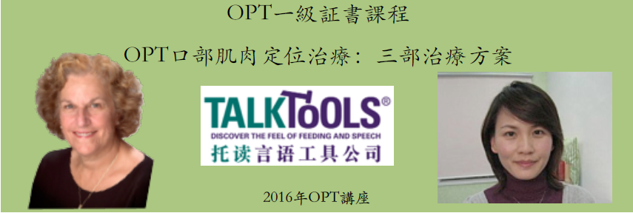

OPT一級證書課程目標
1.讓參加者理解OPT口部肌肉定位治療的理論和目標
2.讓參加者熟習口部肌肉技巧/餵食發展
3.學習口腔感知系統及評估
4.學習呼吸、發聲、共鳴、構音的層次和治療
5.聯繫顎唇舌的層次技巧與個別的普通話語音
6.學習OPT下顎骨、唇部、吸管和舌頭治療的技巧
7.為參加者提供一個可以建立口部肌肉技巧的治療⽅方案，並介紹與傳統發音訓練一同進行的重
要性 !

OPT一級證書課程內容
除了標準語音所需的下顎骨、唇部和舌頭的發展和定位外，你亦將會學習到OPT口部肌肉定位治療的基本原則。傳統的言語治療只運用聽覺和視覺提示，而OPT則添加了感覺提示。對於無法通過「聽著我說、看著我說、跟著我說」的方式而學習的受訓者，感覺提示是必需的。這套療法是根據運動生理學而發展出來。我們將會論述OPT如何能被應用在各種診斷的兒童和成人身上（包唐氏症、腦性麻痹、自閉症、腦創傷、聽力障礙等）。我們將會介紹OPT的訓練目標，以及如何利用它來改善發音清晰度和建立安全的餵食技巧，以作為完整的言語治療課程的一部分。參加者將會學習口腔感覺系統的重要性，如何做一個口腔感知檢查，以及學習訂定治療方案，以解決受訓者的口肌問題。
這個課程將利用說話清晰度的金字塔說明發音時的顎、唇、舌之間的關係，又會介紹美國莎拉老師所有創新的OPT口部肌肉定位治療活動，包括感知治療、發聲治療、共鳴治療和構音治療：下顎骨治療、唇部治療、吸管治療與舌頭治療。
在這OPT一級證書講課中，講者將會利用治療錄影片段展示如何進行口肌治療活動，又會讓參加者分組利用部份口肌工具實際操作，亦會有言語治療師的臨床真實個案分享，以及互動式的問答時
間。

一、主辦單位：台灣聽力語言學會、香港思進言語治療中心
二、時間：105年4月30日~5月1日（星期六-日）
地點：台大醫院景福會館一樓會議室(台北市公園路15-2號)
三、報名時間 : 即日起至105年3月30日截止。(逾期將不再接受報名)
＊105/4/1會在最新消息公布報名成功名單。
四、報名費用:
 | 105年2月28日或之前 | 105年2月29日~3月30日
台灣聽力語言學會會員 | 14320元 | 15630元
非會員 | 16410元 | 17950元

五、報名方式: 線上報名：請至「研習活動」(http://www.slh.org.tw)線上填妥報名表後，系統將出
現一組繳款虛擬帳號，繳費後即報名完成 (也可劃撥繳費，需回傳繳費收據)。
★劃撥繳費：帳號：10895014，戶名：台灣聽力語言學會（請於劃撥單註明課程名稱）。
★作業考量，已受理報名者恕不接受辦理退費。
★繳費後才算報名成功。
★收據將由「OPT工作坊統籌」統一發給。
六、學分認證：語言治療/聽力專業課程積分申請中。
七、對象: 提供言語及發音障礙者肌肉訓練為基礎的治療師和家長。
八、說明：1.尊重演講者，研習學員請勿自行錄影、錄音。
2.研討會當天，為了環保，請自備環保杯。
3.演講廳內禁止飲食。
4.此次工作坊之參加者將獲得工作坊實習用的一些口肌工具、由香港言語治療師王春燕
翻譯及撰寫之OPT工作坊講義一本及由美國言語及語言病理學家Sara Rosenfeld-
Johnson 撰寫的專業用書”Oral Placement Therapy for Speech Clarity and Feeding”一本
（英語版本）。
5.每位參加者於完成OPT課程後即時下訂單訂購TalkTools®口肌工具, 可獲九折一次
（郵費自付）。
6. 參加者出席率需達100％，才獲頒證書，不得遲到早退，否則將不獲頒OPT口部肌
肉定位治療一級證書。
九、研討會議程：
◎第一天內容：8:30-12:00, 1:30-5:00 (8:00-8:30報到)
OPT口肌定位治療理論
三部治療方案
口肌治療目標
唐氏綜合症的後天功能障礙
口部肌肉/ 餵食發展
餵食對OPT治療計畫的重要性
口腔感知系統及評估
呼吸治療： OPT吹氣笛治療
OPT肥皂泡吹氣治療
發聲治療
共鳴治療
◎第二天內容：8:30-12:00, 1:30-5:00 (8:00-8:30報到)
構音治療： OPT下顎骨治療
OPT唇部治療
OPT吸管層次治療
OPT舌頭治療
問答時間

＊每天早上10:30-10:45及下午3:30-3:45為休息時間

這個講座的內容跟美國和香港的治療師一級課程一致，結合了莎拉蘿森菲德﹣莊臣OPT口部肌肉定位治療的所有理論和口肌活動，期望能讓參加者掌握口肌治療知識和技巧。 講座將會採取互動模式，有大量治療錄影和實操，治療師將會分享真實個案以及有讓參加者發問的答問時間。

十、始創人/講師簡介：
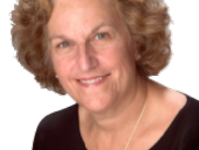

OPT口部肌肉定位治療始創人簡介:
莎拉羅森菲德-庄臣是美國資深的言語及語言病理學家，曾於肯乃迪克州、紐約、華盛頓等地工作，有超過40年言語治療及口部肌肉治療經驗。她的著作包括「提高說話清晰度及餵食技巧之OPT口部肌肉定位治療」(Oral Placement Therapy for Speech Clarity and Feeding)、「下顎骨的評估與治療: 綜合感知、餵食和言語」(Assessment and Treatment of the Jaw - Putting it all together: Sensory, Feeding and Speech)、「口部肌肉練習家居訓練冊」(The Homework Book: A Companion to Oral-Motor Exercises for Speech Clarity)、TalkTools®ｨ流涎治療計畫 (TalkTools®ｨ Drooling Remediation Program)以及/s/及/z/音的OPT口部肌肉定位治療 (Oral Placement Therapy for /s/ & /z/) 等。

莎拉是美國亞利桑那州創新治療師國際中心(Innovative Therapists International)的創辦
人，現專職於美國及世界各地講授她創立的OPT口部肌肉定位治療之三部治療方案(A Three
Part Treatment Plan for Oral-Motor Therapy)，教導家長及治療師利用TalkTools®ｨ托瀆⾔言語
工具幫助孩子及成人的進食和發音說話的技巧。在過去幾年間，莎拉就曾經多次被邀請到香港、新加坡及中國(廣州、深圳、上海)授課，得到了很大的迴響，香港的言語治療師已對這一嶄新的治療方案有所認識及加強運用在言語治療的方案上，家長們亦一直對治療效果有正面的反應。

莎拉的「口部肌肉練習家居訓練冊」 (The Homework Book: A Companion to Oral-Motor
Exercises for Speech Clarity) 已被翻譯成中文，她的另外兩本著作：「提高說話清晰度及餵食技巧之OPT口部肌肉定位治療」(Oral Placement Therapy for Speech Clarity and Feeding) 及「下顎骨的評估與治療: 綜合感知、餵食和言語」 (Assessment and Treatment of the Jaw -Putting it all together: Sensory, Feeding and Speech) 的中文翻譯工作亦即將完成，翻譯者是在香港任職的言語治療師的王春燕小姐。

講師簡介:
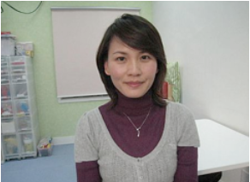
王春燕畢業于香港大學言語及聽覺科學系，有超過20年的言語治療經驗，曾於香港的特殊學校、特殊幼兒中心、早期教育及訓練中心任職言語治療師，現專職於她在香港創辦的香港思進言語治療心親自任教，教導各種診斷的患有語言學習困難和障礙的孩子。

最近幾年間，她在言語治療中運用了莎拉的OPT口部肌肉定位治療方案，輔以傳統的言語治療專門技術，孩子的學習進度令人鼓舞。 2007年4月，王春燕老師正式獲美國亞利桑那州創新治療師國際中心頒授口部肌肉治師三級證書的資格，成為全亞洲首位獲莎拉蘿森菲德－莊臣女士親自教授及認可的OPT口部肌肉治療師。

最近數年，王春燕開始於香港及中國大陸地區推廣這套OPT口肌定位訓練，期望能幫助到更多患有語言障礙和餵食困難的人士。 她曾于廣州及上海等地當莎拉的即時傳譯員，為國內家長和老師們講解她的OPT口部肌肉治療方案。 2009年2月，她再次赴美跟隨莎拉學習，並正式獲得美國亞利桑那州創新治療師國際中心頒授OPT口部肌肉定位治療師六級導師的資格，能于亞洲地區講授OPT口部肌肉定位治療方案(一至三級課程)。 自2009年8月她便開始展開她的OPT口部肌肉定位治療教學工作，講課地點包括香港、深圳、武漢、上海、杭州、江蘇、杜拜等。

十一、交通資訊
